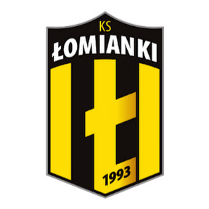
LISTA OBOZOWA PŁOCK 2020
•TRENINGOWE
Czapka
Komin
Rękawiczki
Dres Joma +rezerwowy
Bielizna termiczna góra/dół
Koszulki treningowe żółte
Spodenki treningowe czarne
Stroje meczowe Joma
Getry x4
Ochraniacze
Korki
Halówki/żwirówki/adidasy (obowiązkowo)
Ortalion
Kurtka Joma
Piłka rozmiar 5 (rocznik 2006)
Roller (obowiązkowo!)
Plecak/workoplecak
Bidon
•INNE
Piżama
Bielizna
Klapki
Czepek
Ręcznik x2
Kąpielówki
Środki higieny osobistej
Rutinoscorbin
Buty zimowe
Paletki i piłeczki do pingponga (dla chętnych)
Telefon komórkowy (będzie udostępniany na godzinę dziennie)
Małe kieszonkowe (głównie na owoce, izotoniki itp.)
Jeżeli dziecko w czasie obozu musi zażywać jakieś leki to proszę o poinformowanie trenera prowadzącego przed wyjazdem!

